RESSOURCES: Carte postale

Référence:
Titre : The armored machine gun car
Auteur(s) : Photo Brown Bros
Edition : American colortype Co. Chicago
Année : non indiquée

Collection privée Frédéric Rousselle

Description du contenu

Carte postale américaine éditée pendant les années de guerre.

Dos divisé.
Est inscrit en bas à gauche de « this side for correspondance » le texte suivant :

The importance of the automobile in the present war can hardly be overestimated. At the beginning of the war, a fleet of Parisian taxicabs enabled General Joffre to get his troops mobilized at the proper point with incredible speed. Again and again the motor car has saved the day, but here in the armored machine gun car, we see the automobile in all the glory of war. Note its sturdy construction, solid wheels, steel shields for the man who operates the machine gun and the small carefully shielded apertures through which the driver can watch the road and still be comparatively safe from the hostile sharpshooters.

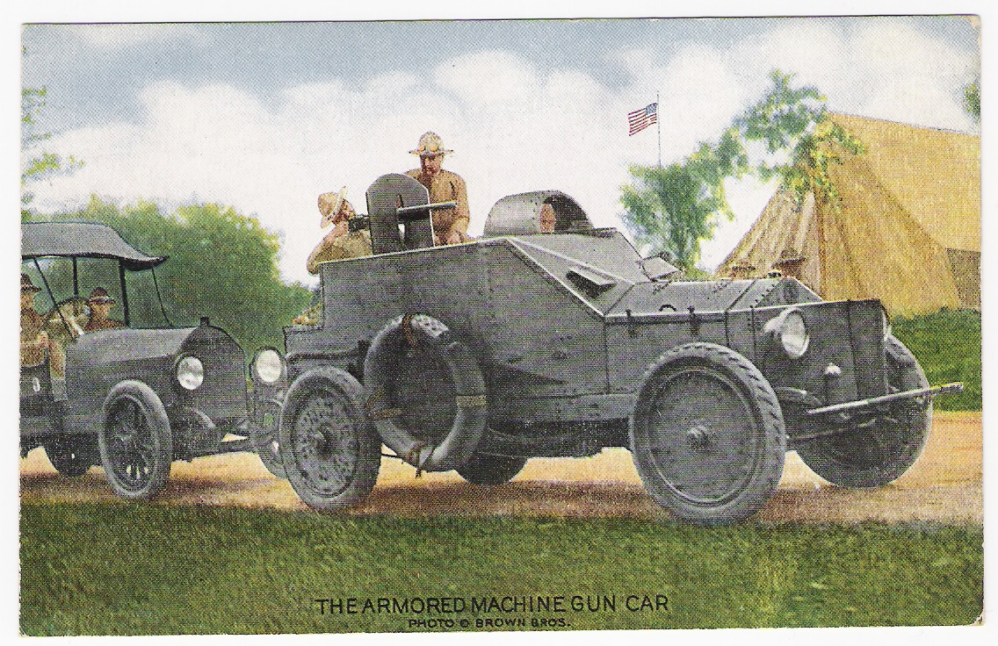

Ressources utilisables pour les enseignants (textes, photos, cartes, tableaux statistiques, etc.).

La carte et le texte peuvent être utilisées pour montrer l’utilisation de l’automobile, et du blindage pendant le conflit.

